«Агроэкспедиция. Один день на селе»

Компания Общество с ограниченной ответственностью «Янтарь»

Адрес: Чувашская Республика -, м.о. Красночетайский, с. Красные Четаи, ул. Сушильная, д. 1.

Основным видом деятельности "ЯНТАРЬ" является: "11.07.2 - Производство безалкогольных напитков ароматизированных и/или с добавлением сахара, кроме минеральных вод", а также зарегистрированы 11 дополнительных вида деятельности.
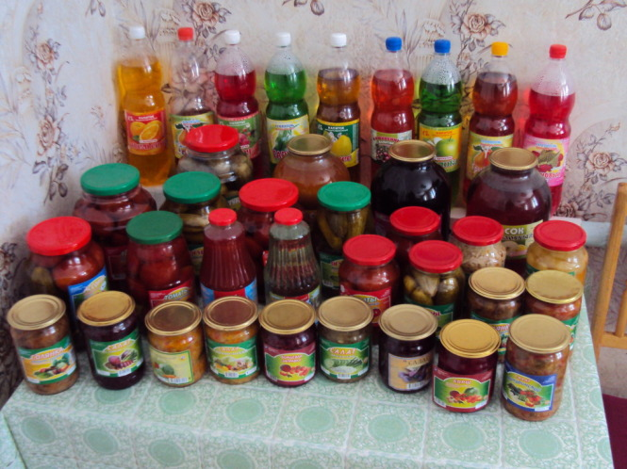

Даты проведения экскурсии: по согласованию с руководством сушильного завода,
Тел. +7 835 512-15-43

Маршрут экскурсии: по согласованию с руководством сушильного завода

- посещение комбината ООО «Янтарь»
- осмотр территории (визуально)

- экскурсия по комбинату ООО «Янтарь»
- дегустация газированных напитков

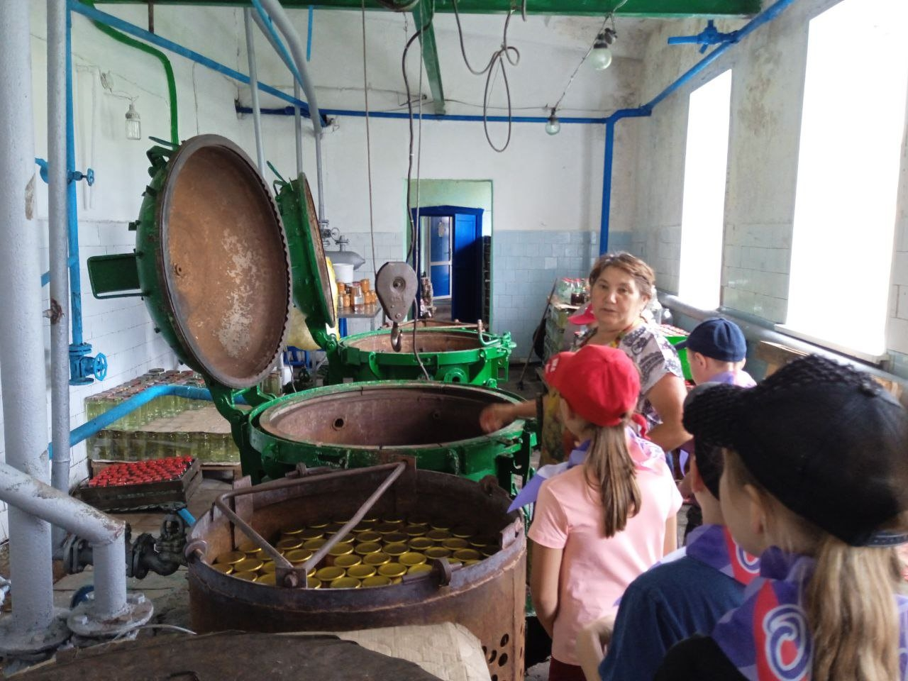
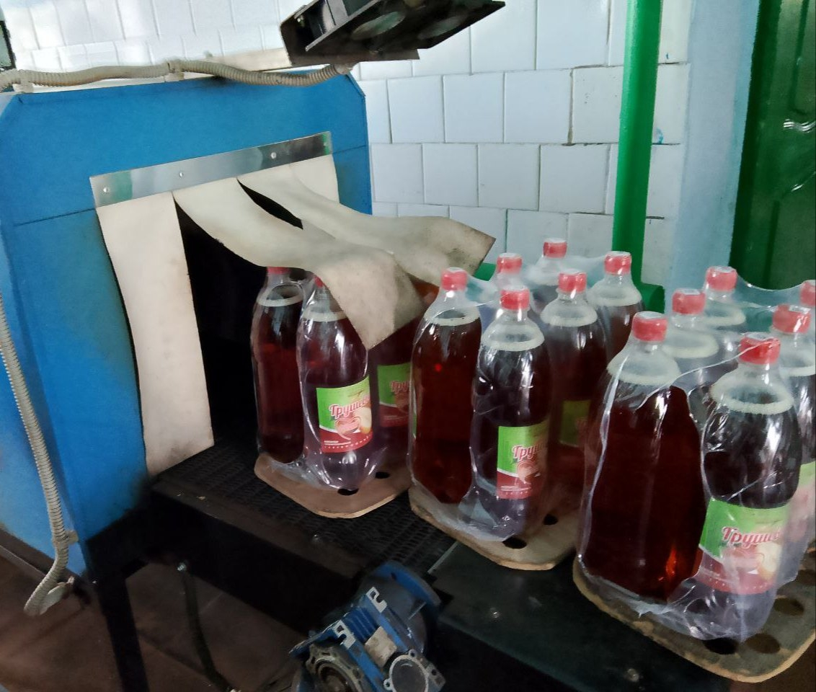

Продолжительность маршрута: до 1,5 часов
Количество человек -15-20 чел.
